**青春热血书壮志，参军报国铸军魂|我校召开2023年春季在滨入伍学生欢送座谈会**

春风三月送新兵，一身戎装踏征程。3月14日上午，我校2023年春季应征入伍学生欢送座谈会在滨州市秦皇台训练中心召开。我校党委委员、副校长杨玉森、滨城区人武部政委叶莹磊出席会议。会议由学生工作（武装）部（处）副部（处）长边小玲主持，部分学院党总支副书记、学生科长及在滨城区参加役前集训的9名应征入伍学生参加了会议。

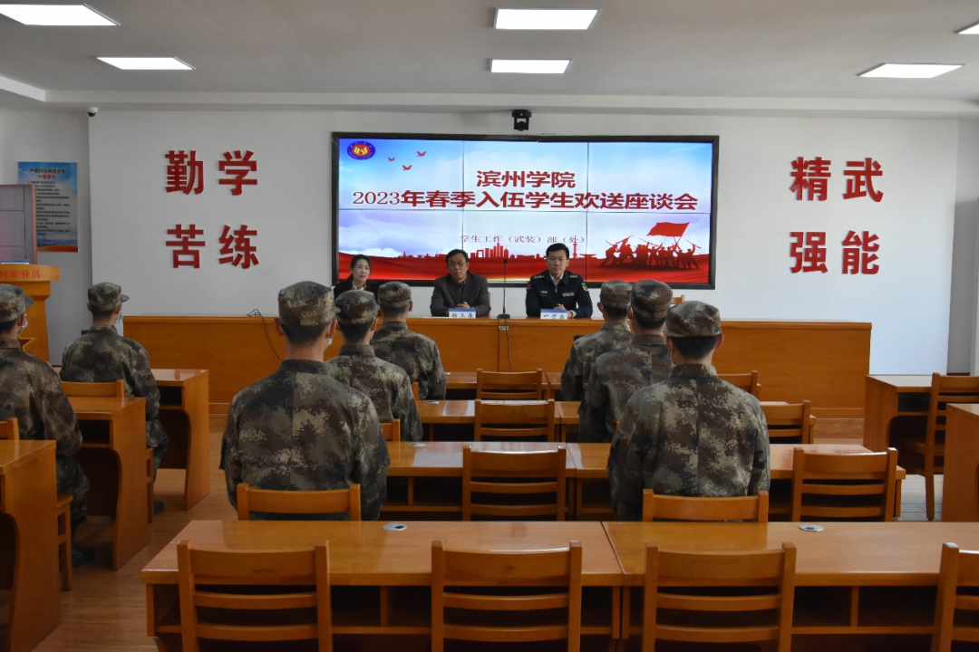

欢送座谈会在庄严的国歌声中拉开帷幕。入伍学生身戴“光荣”的大红花，齐声高唱中华人民共和国国歌，用歌声表达浓浓的爱国情。

会上，入伍大学生踊跃发言，表达了对母校培养的感激之情，分享了自己的从军梦想，并纷纷表态：到部队后，一定不怕苦、不怕累，听从指挥、刻苦训练、勤学本领，为学校争光，用青春和汗水守卫祖国荣光。

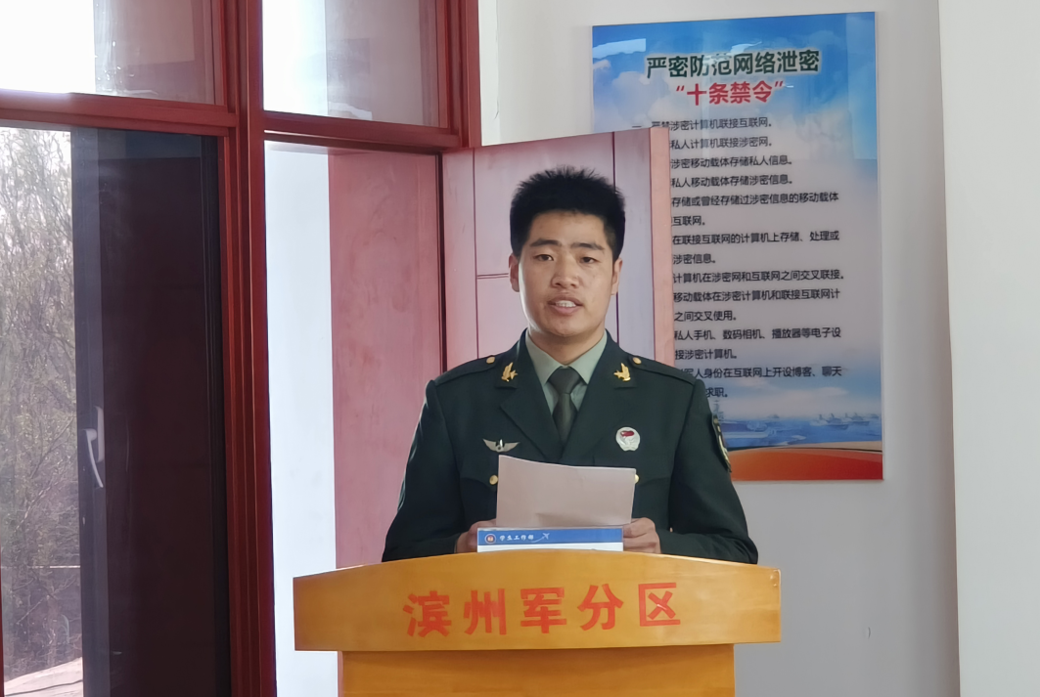

学校大学生国防军事协会副主席赵海洋作了交流发言。他以一名退役老兵的身份讲述了自己的从军故事，鼓励即将入伍的学弟们到部队的大舞台施展才华，在保家卫国的实践中成就梦想。

滨城区人武部政委叶莹磊对我校入伍学生在疫情集训期间的优异表现给予了充分肯定，对他们即将步入军营表示祝贺。他讲到，军队是一个有高度信仰、高度纪律、高度训练和高度牺牲的地方，鼓励入伍学生一定要能吃苦、能奋斗、能团结、能学习、能忍耐。他鼓励入伍学生在今后的军旅生涯和人生道路上，不忘初心，牢记使命，不断锤炼军人本色，立志建功军营，为家乡、为学校增添光彩。

党委委员、副校长杨玉森首先代表学校党委、行政向携笔从戎、应征入伍的大学生表示祝贺，对学生积极参军入伍、投身国防建设表示了高度肯定。他充分肯定了近年来我校在大学生应征入伍工作中取得的成绩，并对即将步入军营的同学们提出了殷切期望。一是希望大家珍视这份崇高荣誉。一人当兵，全家光荣。参军入伍即是每位同学个人的荣誉，也是一个家庭的荣誉，还是学校的荣誉。希望这种荣誉能够成为同学们成长的新动力，尽快实现从青年学生向合格军人、优秀战士的转变。二是希望大家能抓住这次发展的新机遇。在部队经受住考验，练就过硬本领，培养优良品质和作风，在部队这个大熔炉里让自己成长、进步，百炼成钢。三是希望大家能在部队创造属于自己的历史记忆。青春是用来奋斗的，将来是用来回忆的，他希望同学们在将来，回忆起当兵的这一段历史时，都是一种荣耀，一种自豪，一种欣慰。希望入伍的每一位同学，都能为自己，为学校，为家庭留下自己的奋斗故事，留下自己的美好回忆。最后，他祝愿所有新兵在新的人生征途上一路平安，一帆风顺。

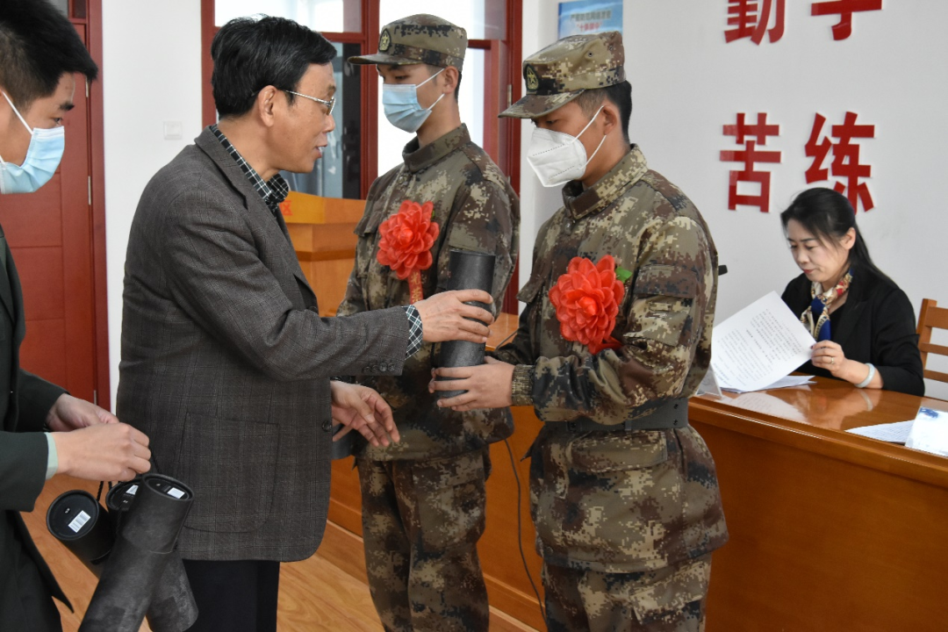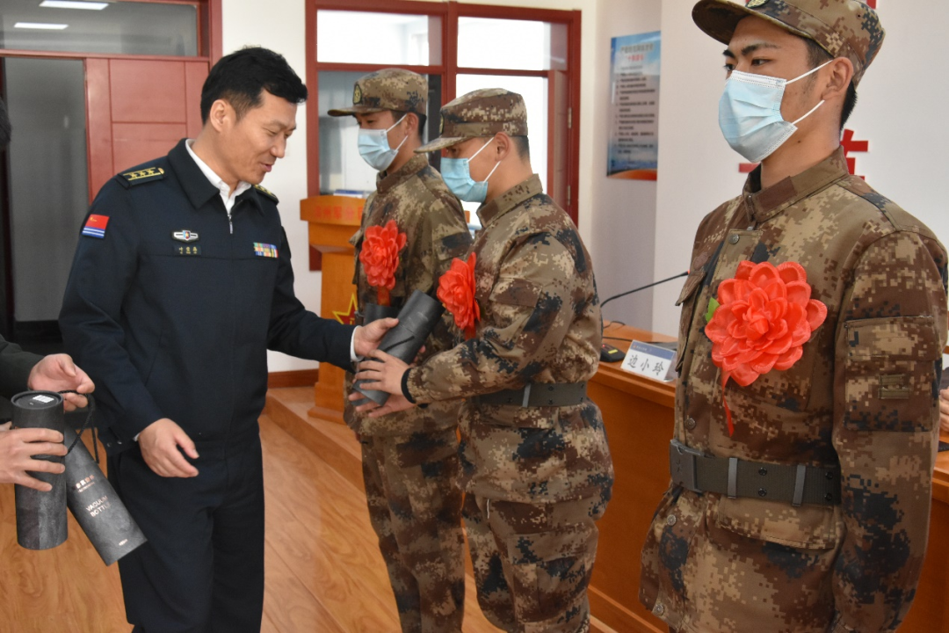

会上，杨玉森和叶莹磊为应征入伍的学生发放印有“参军报国 不负韶华”字样的纪念水杯，希望同学们饮水思源，不忘家乡，不忘学校，报效祖国，在军营里谱写无悔壮丽的青春。

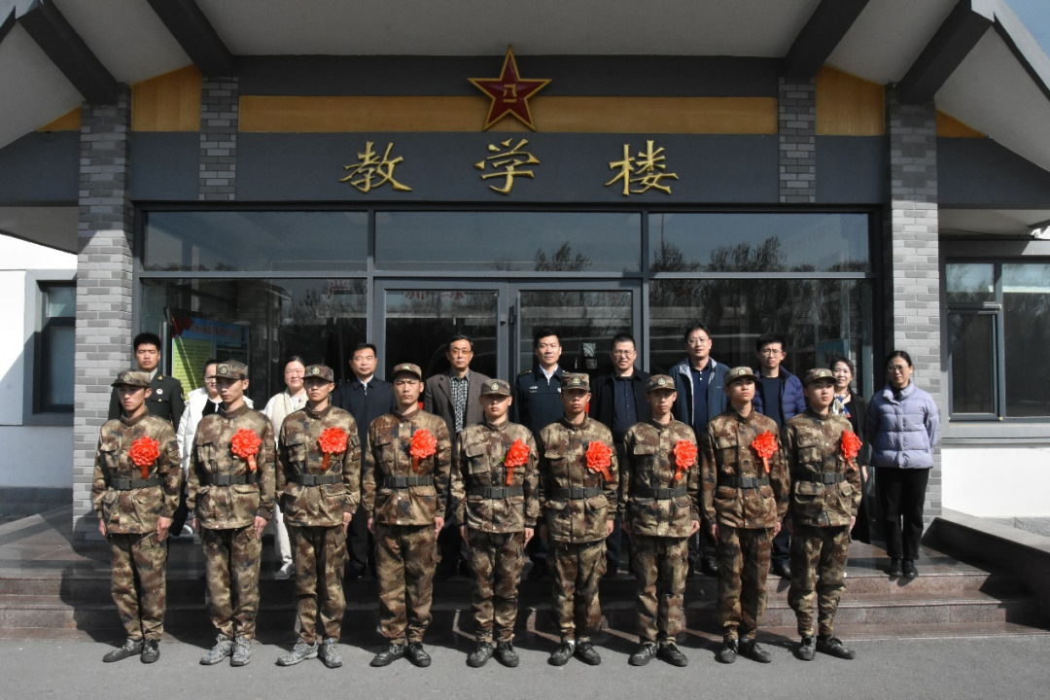

会后，全体参会人员与入伍学生合影留念。

学校一直以来高度重视大学生应征入伍工作，将其当作一项严肃的政治任务予以落实，连续三年超额完成征兵任务。据统计，2023年春季全校学生应征报名156人，经过体检、政审、役前集训等环节的层层选拔，共计70名男生顺利定兵，另有1名女生已完成政审，正在等待集训。目前学校已经形成了入伍光荣、压茬儿应征的良好氛围，各学院积极开展常态化征兵宣传活动，广泛动员适龄大学生参军报国，持续为国家输送合格、优质兵员。